超星期刊使用介绍

一、极大限度查全查准
超星期刊对全文授权超星的6500余种期刊与其它国家主办的8.8万种外文期刊实现联合检索，极大限度地帮助科研工作者解决查全问题，目前超星期刊域出版不仅是检索刊种多，而且超星期刊所在的学习通和超星网里的图书馆期刊传递功能已经全部开通。
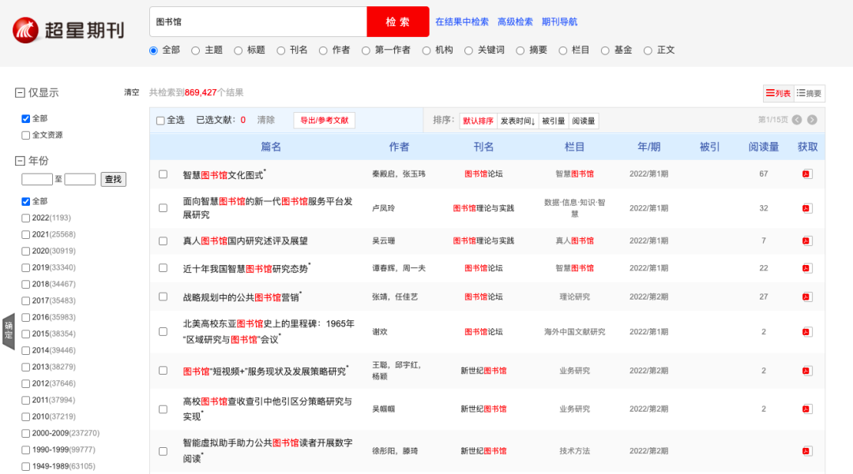
二、流式媒体文章阅读
【点开即读，一读到底】
流媒体阅读不需等待下载，打开即读，一读到底，传统PDF格式从下载到打开全文阅读大概需要30秒。而流媒体在点击的瞬间就打开了，极大的提高了科研时效。
【云端同步，永久保存】
将文章收藏到书房，存在云端，今后无论使用什么设备，登录账号即可获取。云端同步，永久保存。
【开放获取，扩大传播】
手机一扫，文章带走，电脑端、移动端打通。超星期刊在pc端不设文章阅读并发数限制，开放原则，极大限度的传播期刊，方便读者阅读。
【知识图谱，扩展阅读】
给每篇文章都配备了超星知识图谱。
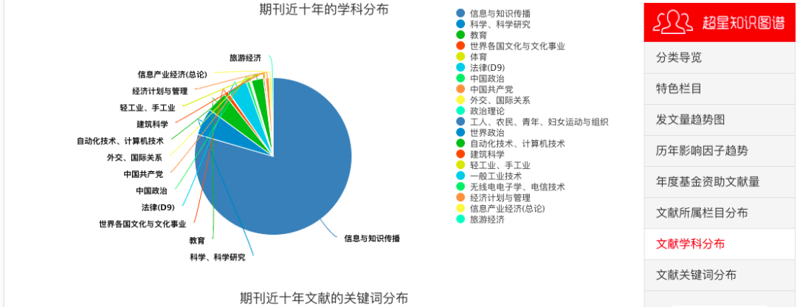
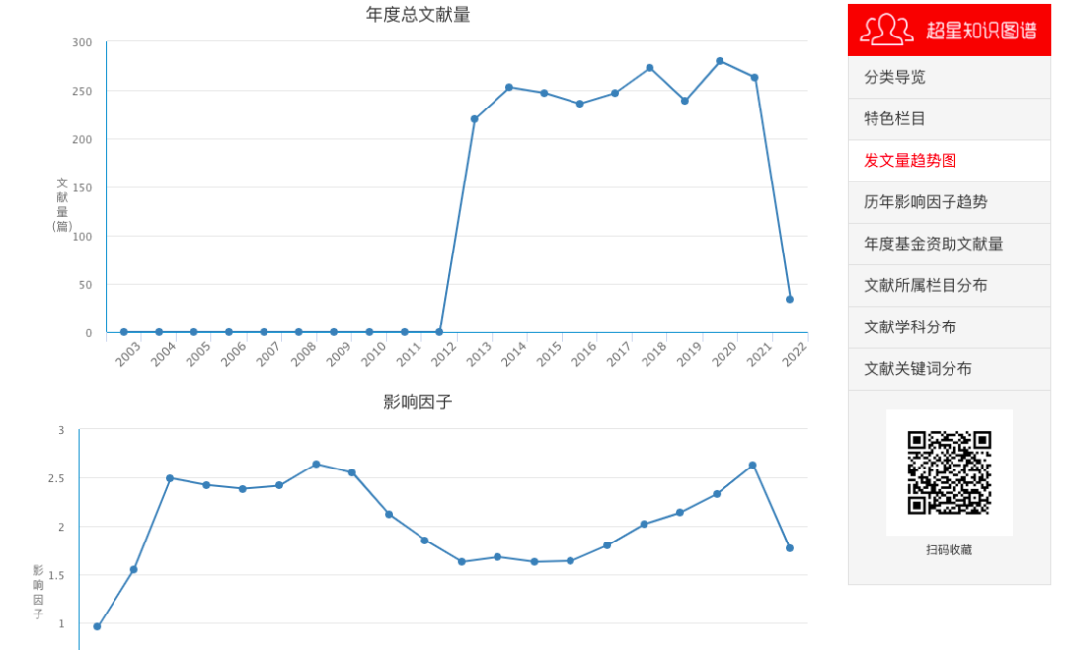
【社交互动，智慧阅读】
超星期刊通过“评论”“打赏”等功能，将作者、读者、编者三者基于同一个学术问题形成学术讨论共同体，将个人的孤独的阅读，转变成交互式的智慧阅读。
【引用格式，方便使用】
在阅读过程中，超星期刊提供了每篇文献的引用格式，更加提高了用户在阅读和使用文献过程中的便捷性。
【文内检索，精准便捷】
在流媒体文本的阅读过程中，实现了文内检索的功能，用户可以精准便捷的对文章内的关键词、主题词进行查找，并快速跳转到该词所在的文章位置，帮助读者的阅读、学习和科研应用。
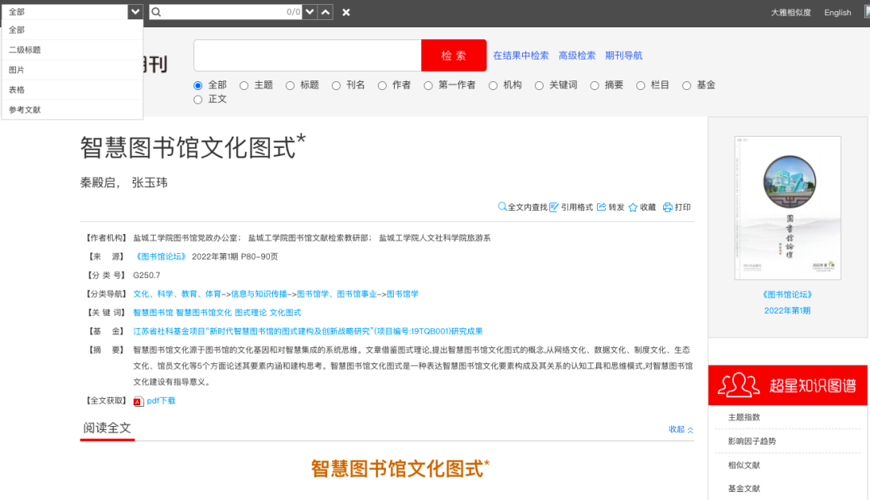
【文献传递，精准获取】
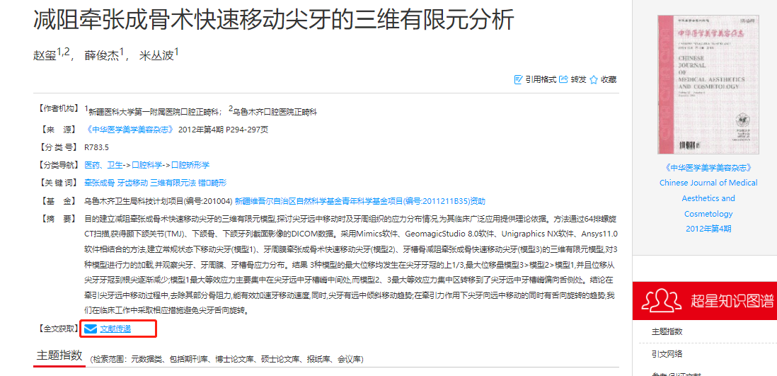
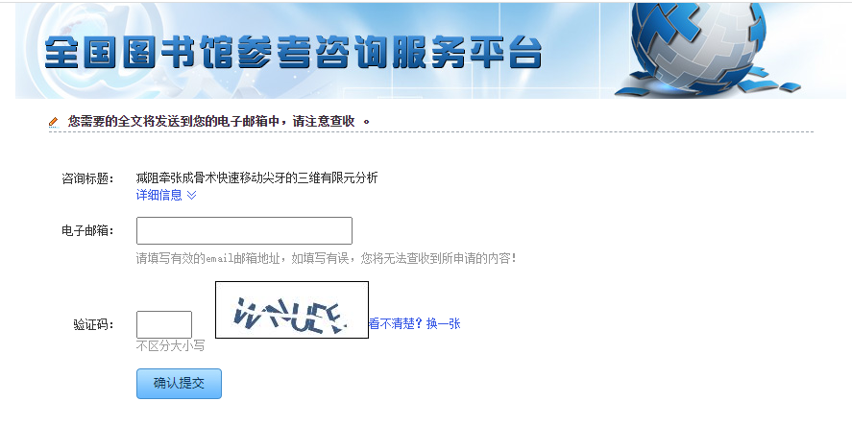
三、检索的联想功能
超星期刊平台除保留了传统检索的精华功能外，还提供了独特的联想功能。用户在对检索词进行检索之后，系统可自动对检索词相关的语种、学科、关键词、基金等方面展开联想功能，并提示结果。
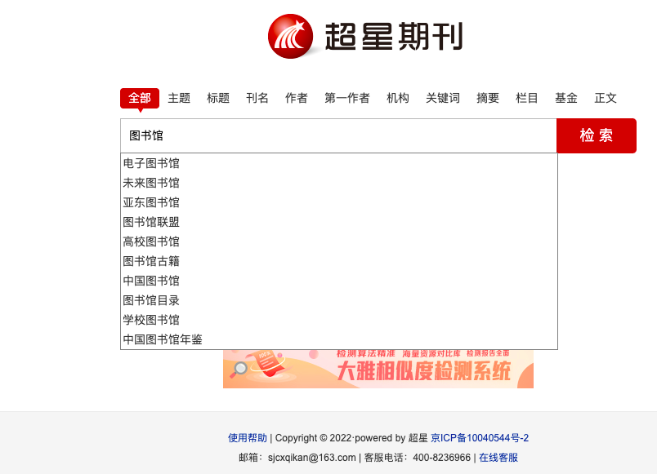
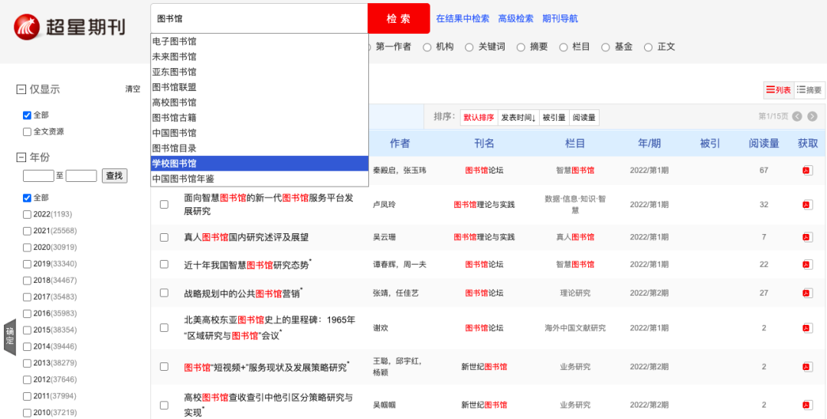
四、强大的转发应用功能
超星期刊具备强大的分享转发功能，超星期刊打通12大转发通道，可通过微信、通知、qq等多渠道转发给对应的用户和使用场景（课堂）。
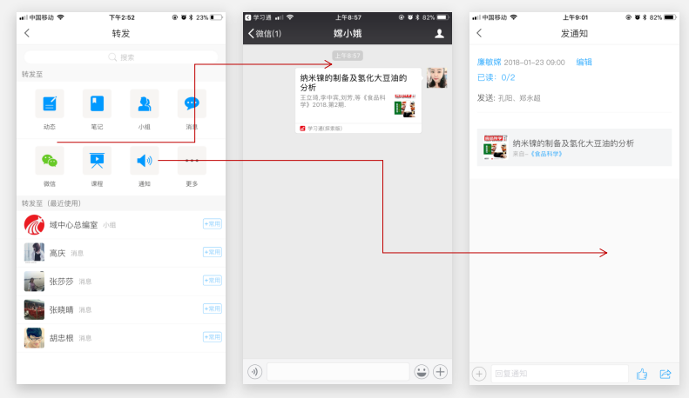

五、期刊导览
超星期刊平台除保留了传统检索的精华功能外，还提供了独特的联想功能。用户在对检索词进行检索之后，对刊期、总被引频次、影响因子、作者、学科、关键词、机构、地区、基金、收藏、评论等期刊数据指标实现系统的导览，帮助用户看到期刊的读者是哪些，帮助图书馆员看到哪本刊最受欢迎。
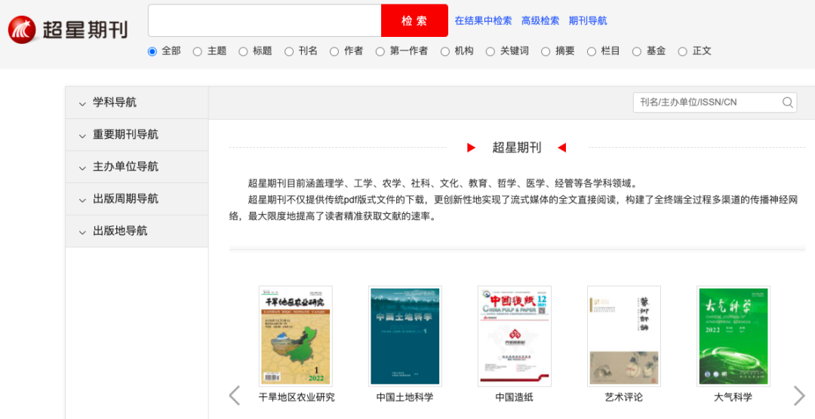
【使用方式】
一、PC端网址登陆：打开期刊网地址qikan.chaoxing.com即可进入。
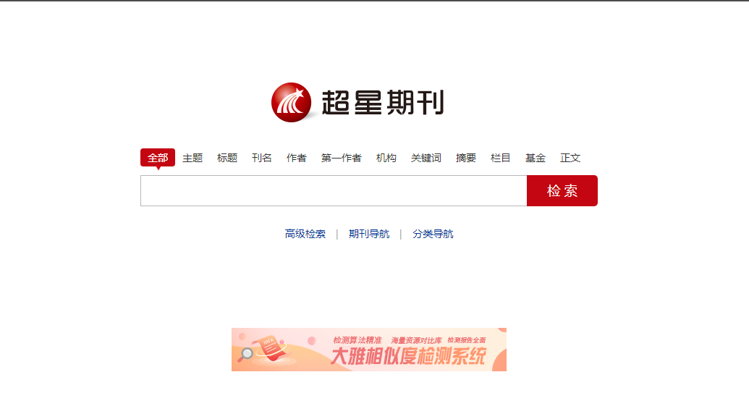

二、图书馆网站数据库
打开学校图书馆网站首页：https://lib.sta.edu.cn/
1、点击【入馆须知】下面的【数字资源列表】
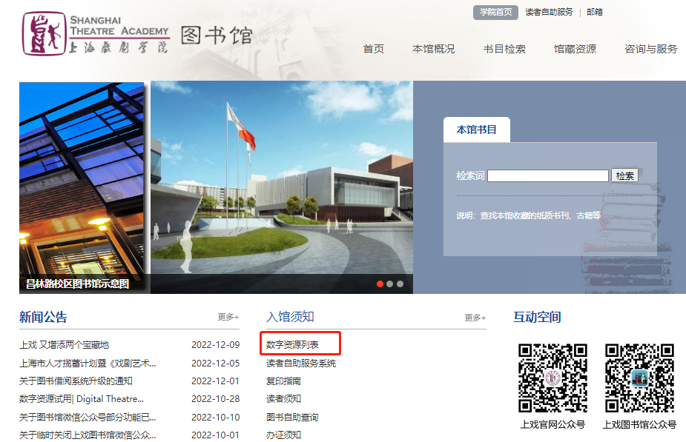
- 进入找到【超星期刊】即可进入首页
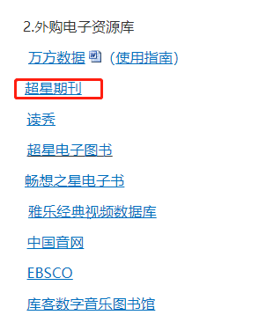
【使用帮助】
通过pc端进入超星期刊首页，点击使用帮助即可查看
